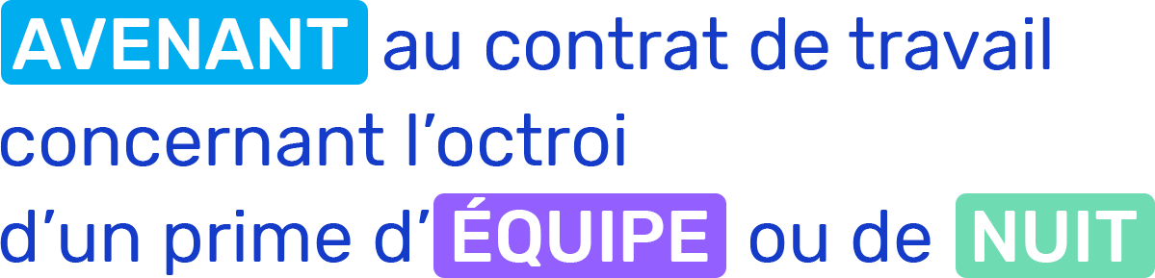

Entre l’employeur :

☐ Nom et prénom.

☐ La société/ l’association : Cliquez ici pour entrer du texte., représentée par Nom, prénom et qualité.

Domicile (ou siège social) : Cliquez ici pour entrer du texte.

Et le travailleur

Nom et prénom.

Domicile : Cliquez ici pour entrer du texte.

Il est exposé ce qui suit :

- Le travailleur effectue des prestations de travail en équipe et/ou de nuit.

Suite à cela, il est convenu ce qui suit :

Article 1 – À partir du ___/___/20___ , l’employeur octroie au travailleur :

☐ une prime d’équipe correspondant à un sursalaire de _______ % du salaire horaire de base pour chaque heure de travail en équipe ;

☐ une prime d’équipe d’un montant forfaitaire de _______ € pour chaque heure de travail en équipe. Ce montant Choisissez un élément. ;

☐ une prime de nuit correspondant à un sursalaire de _______ % du salaire horaire de base pour chaque heure de travail de nuit ;

☐ une prime de nuit d’un montant forfaitaire de _______ € pour chaque heure de travail de nuit. Ce montant Choisissez un élément..

Si le montant de la prime d’équipe et/ou de nuit est indexé, les modalités d’indexation sont les suivantes : Cliquez ici pour entrer du texte..

Article 2 – La prime d’équipe et/ou de nuit budget est assujettie aux cotisations patronales et personnelles de sécurité sociale, et imposée comme un revenu professionnel. Les retenues légales sont effectuées par l’employeur du montant brut octroyé.

Article 3 – Il peut être mis fin au présent avenant :

☐ moyennant un préavis de Cliquez ici pour entrer du texte. mois, notifié par écrit par l’employeur ou le travailleur

☒ moyennant un accord de l’employeur et du travailleur

Article 4 – Le travailleur reconnaît avoir reçu une copie du présent avenant. Il s'engage à en respecter toutes les dispositions.

Fait en double exemplaire à Cliquez ici pour entrer du texte. , le Cliquez ici pour entrer une date.

L’employeur, Le travailleur
(signature) (signature précédée de la mention « lu et approuvé »)

